INDICO AO PODER EXECUTIVO MUNICIPAL A INSTALAÇÃO DE SEMÁFORO NA RUA HITLER SANSÃO E RUA JOSÉ ANTÔNIO DA SILVA PRÓXIMO A IGREJA ASSEMBLÉIA DE DEUS.

Em conformidade com o que estabelece o Artigo 120 do Regimento Interno da Casa, o Vereador Subscritor, depois de ouvida a Soberana e Douta manifestação do Plenário, INDICO AO PODER EXECUTIVO MUNICIPAL A INSTALAÇÃO DE SEMÁFORO NA RUA HITLER SANSÃO E RUA JOSÉ ANTÔNIO DA SILVA PRÓXIMO A IGREJA ASSEMBLÉIA DE DEUS.

JUSTIFICATIVA: Tendo em vista o fluxo dessa via e por se tratar de uma área de entroncamento, solicitamos que seja instalado um semáforo na rua Hitler Sansão com a José Antônio da Silva, que fica próximo a Igreja Assembleia de Deus, visando à diminuição de acidentes na região, devendo conter faixa para motoqueiros e botão de acionamento a pedestres.

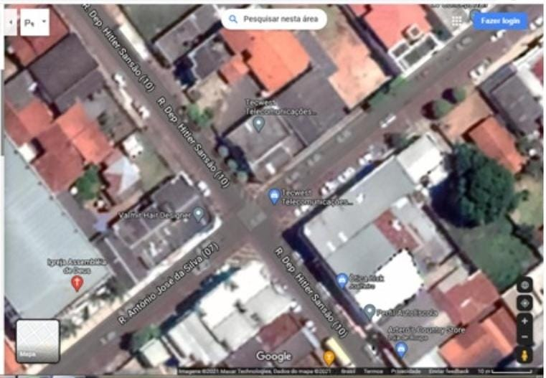
(Imagem de satélite)

Certo de que a solicitação será atendida, aguardo e coloco-me a vossa disposição para prestar outros esclarecimentos, se necessário, ao tempo em que apresento minhas cordiais saudações.
Na oportunidade, renovo protestos de estima e consideração,
Atenciosamente,

__________________________________
VEREADOR DAVI OLIVEIRA – PSB
VICE-PRESIDENTE DA CÂMARA

